
AÑO III, Nº 5
FEBRERO

ORGANO DE DEVULGACIÓN DE LOS ALUMNOS DE MEDICINA.
POLICLÍNICO DOCENTE VEDADO.

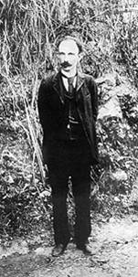
EDITORIAL
24 DE FEBRERO
El clarín Mambí resuena en los campos de Cuba.
Con las ideas de José Martí volvemos al combate
Por: Karen Cruz y Magda Castillo

El 24 de Febrero de 1895 estalló en diversas partes de Cuba lo que el Apóstol definiera como la Guerra Necesaria.
Después de una minuciosa e intensa preparación por parte de Martí y el Partido Revolucionario Cubano comenzó la llamada Revolución o Guerra del 95.
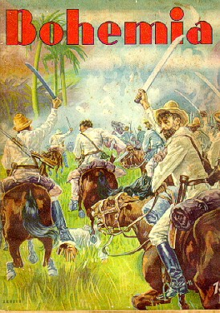
Cuba se alzaba nuevamente en busca de la libertad, de la soberanía, de la independencia. El clarín mambí volvió a llamar a la lucha. Baire, Jiguaní, Santiago de Cuba, Holguín, Guantánamo… muy pronto sintieron el tronar de las armas; y si la contienda del 68 impuso a Cuba y España un elevado sacrificio, esta última sería más corta pero no menos cruenta colmada de abnegación, heroísmo y entrega a la liberación de la Patria esclavizada.
Los cubanos empeñados en alcanzar su libertad a cualquier precio, se pronunciaban contra la dominación colonial y el grito de “¡CORNETA, TOQUE A DEGUELLO! resonó nuevamente en la manigua redentora.

NOTICIAS DE LA FEU
Los Jóvenes Galenos de 15 y 18 ¡PRESENTE!

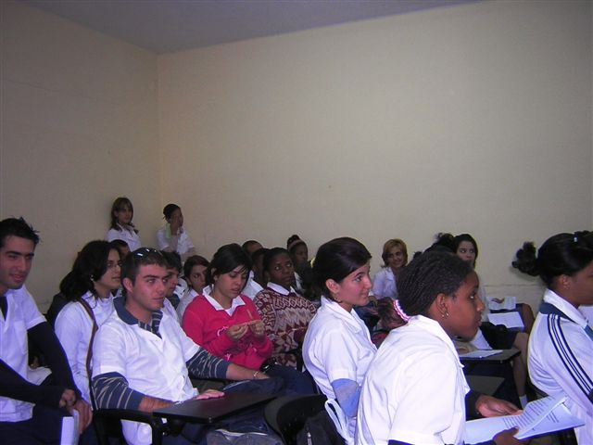
Celebrado el Coloquio Martiano de Base el pasado 23 de enero en saludo al Natalicio del Apóstol: Conferencia Magistral por un Profesor de profesores, poemas al Maestro por niños y abuelos de la comunidad, 7 trabajos en temas libres, 2 pósters electrónicos, Concurso de fotografías, dirigentes del Centro, alumnos, profesores, todos en una fiesta donde los valores de José Martí nos convocaron a seguir adelante.
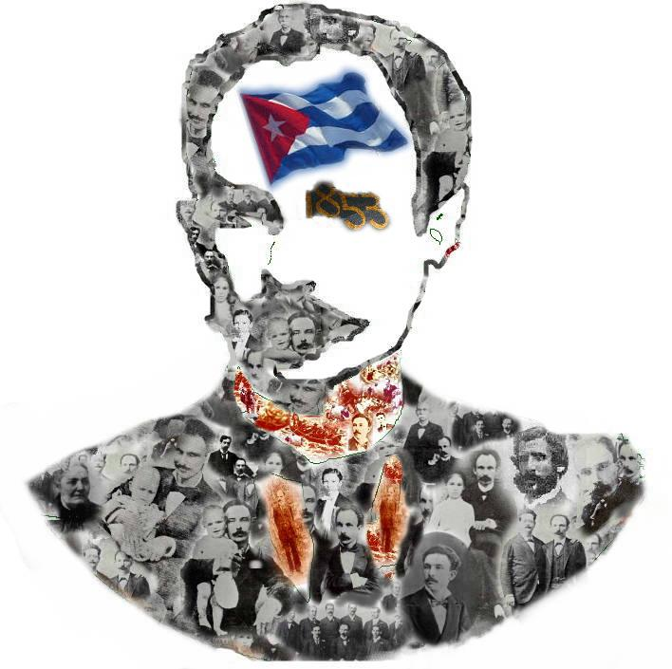
Febrero no se queda atrás: Exámenes de Premio de la Facultad En Historia de Cuba se presentaron 7 alumnos en total: 6 de Vedado y 1 por la Facultad y obtuvieron por 2º año: Diana y Armando, primero y segundo premio; en 3º año Laura y Laudelys con el segundo y tercer lugar y en 4º año Magda, segundo lugar. ! Nada mal, verdad?
Y no podíamos faltar en el Arte: En el Festival de Aficionados de la Facultad, Armando de presentador, Mairene, Aileen y Jorge con sus canciones y nuestros fotógrafos aficionados: Armando con sus Ángulos de mi Habana y Martí en su Memorial de Jorgito, Ana Claribel y Eduardo lograron el 1º y 2º premio. Foto: Jorge E. Aguiar
¡UN VEZ MÁS VEDADO PRESENTE!
Día de San Valentín,

Por Estefanía Escalona
Fiesta de los enamorados, se celebra el 14 de febrero. Probablemente la fiesta proceda de la celebración romana de las Lupercalis (15 de febrero) en que se honraba a Luperco, dios ítalo de los pastores. Su propósito inicial era el de asegurar la fertilidad de los campos y los rebaños.
Con el tiempo, a partir del siglo III, esta festividad se fue asociando con un emperador romano, Claudio III y un humilde mártir cristiano, Valentín. El Emperador había declarado la pena de muerte para los cristianos; Valentino, devoto de Cristo, fue arrestado, enviado a prisión, y condenado a muerte. En la vísperas de su ejecución le escribió a su amada y la firmó “De tu Valentino”. Fue ejecutado el 14 de febrero del año 270, cerca de una puerta que más tarde fuera nombrada Puerta de Valentino, para honrar su memoria y enterrado en la que es hoy la iglesia de Práxedes en Roma.
En cada 14 de febrero, el dia de San Valentín, mensajes de afecto, amor y devoción son intercambiados alrededor del mundo.
Y Desde el XIX se introdujo el intercambio de postales y otro tipo de regalos como rosas y chocolates entre amigos y familiares. Tal es así que según el color de la rosa se está expresando un mensaje. Por ejemplo: la rosa roja simboliza el amor, la blanca representa la paz y la amarilla la amistad.
Cantemos al amor
EL AMOR
Por Jorge E. Aguiar

Suave y tierno es al nacer
Y aunque algunos no lo crean,
Sin el existe la espera
Que no quisieras tener.

Sin saberlo te transforma
Y no lo puedes creer,
Con parálisis en las miradas
Y con muchos deseos de ver.

En inexplicable se convierte
Y como tontos nos hacen ver,
Convertidos en puros inocentes
Con deseos y sin saber qué hacer.

Muchos le han escrito
Y nombrado al hablar,
Dominados por ese ritmo
Que guía el arte de amar.

Algunos no te conocen
Y te desean sin cesar,
Ignorando a los que dicen
Que sin ti se puede andar.

DIALOGO
Por Alain Hurtado.
Poeta: Hay amor, por que a veces basta tan poco para caer rendido a tus pies.
Amor: porque soy magia aunque no te apresures como un loco,
porque carne, soledad y deseo pueden hacerte creer que me ves,
Poeta: Hay amor, por que de perderte siempre tengo miedo,
por que si estas en mi pecho aun tus alas baten al viento,
Amor: porque lo que me detiene es tu continuo intento,
y si no me intentas alzo vuelo a otro cielo.
Poeta: por que tantas preguntas sin respuestas,
y tantas respuestas sin preguntar,
Amor: porque aquel que se abre por dentro y su alma muestra,
no necesita certezas, solo necesita amar,
Poeta: Hay amor por que desprecias en tu andar,
crueles desengaños y hondas heridas,
Amor: sencillo es que yo soy la vida,
y muere quien deja de amar.

